אלון בלוך
הישיבה התיכונית אמי"ת דביר | בית שמש
מצוקת המקום לקברים ומנהג ליקוט העצמות
יצירה תורנית התשע"ז – רשת אמ"ית

כבר מספר לא קטן של שנים שמדינת ישראל והעולם כולו נמצאים במצוקת מקום לקברים: בישראל מתו בשנת 2015 - 45 אלף אנשים, בקבורת שדה (הקבורה שהייתה מקובלת בשנים האחרונות) קוברים כ270 קברים בדונם. 45,000:270 = 167 דונם בשנה. יותר מפי שלוש משטחה של תל אביב. המצוקה נמצאת גם במקומות נוספים בעולם: לכן בחלק גדול מבתי הקברות בארץ החלו לקבור בקבורה המכונה: "סנהדרין", זה יקר, מסובך, לא כל כך פשוט לציבור מבחינה רגשית (רק 40% מסתדרים אתו) וחוסך שטח כך שאפשר לקבור כ530 מתים בדונם כמעט חצי מהשטח שיש בקבורת שדה ודורש 89 דונם בשנה (יותר מפי 5 משטחה של רמת גן). בעולם הבינו את הקושי שטמון במצוקת הקברים וחוקקו חוקים שיתאימו לה. במדינות מסוימות מעודדים שריפה, באחרות הקימו בתי עצמות כלליים שאליהם עוברים המתים לאחר 20-60 שנה.
השימוש במושג "קבורת סנהדרין" על קבורה בקומות הוא לא הגון בעניי מפני שלסנהדרין הייתה דרך נוספת לחסוך במקום - הם היו מלקטים את העצמות מתוך הסרקופג (בתרגום מיוונית 'אכלן בשר') בדרך כלל לאחר שנה ביום שנקרא יום ליקוט העצמות ואותן מעבירים לארון קבורה קטן המכונה גלוסקמה.
מקורות היסטוריים אפשר למצוא במערת ניקנור, שנמצאת בגן הבוטני הלאומי ונמצאה שם גלוסקמה עם כתובת: "עצמות אלה הן של ניקנר איש אלכסנדריה שעשה את הדלתות" שמסתדרות עם הסיפור על שער ניקנור המובא בתוספתא (יומא פרק ב)
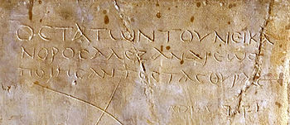
"כָּל הַשְּׁעָרִים שֶׁהָיוּ שָׁם נִשְׁתַּנּוּ לִהְיוֹת שֶׁל זָהָב, חוּץ מִשַּׁעֲרֵי נִיקָנוֹר, מִפְּנֵי שֶׁנַּעֲשָׂה בָּהֶן נֵס... מַהוּ נֵס שֶׁנַּעֲשָׂה בָּהֶן? אָמְרוּ: כְּשֶׁהָיָה נִיקָנוֹר מֵבִיאָם מֵאֲלֶכְּסַנְדְּרִיָּא שֶׁל מִצְרַיִם, עָמַד עֲלֵיהֶן נַחְשׁוֹל שֶׁבַּיָּם לְטַבְּעָן, וְנָטְלוּ אֶחָד מֵהֶן וְהִטִּילוּהוּ לַיָּם. וּבִקְּשׁוּ לְהַטִּיל אֶת הַשֵּׁנִי וְלֹא הִנִּיחָן נִיקָנוֹר. אָמַר לָהֶם: אִם אַתֶּם מְטִילִין אֶת הַשֵּׁנִי - הַטִּילוּנִי עִמּוֹ. הָיָה מִצְטַעֵר וּבָא עַד שֶׁהִגִּיעַ לִנְמָלָה שֶׁל יַפוֹ. כֵּיוָן שֶׁהִגִּיעוּ לִנְמָלָה שֶׁל יַפוֹ, הָיָה מְבַעְבֵּעַ וְעוֹלֶה מִתַּחַת הַסְּפִינָה - וְיֵשׁ אוֹמְרִים: אַחַת מִין חָיָה שֶׁבַּיָּם בָּלְעָה אוֹתוֹ - וְכֵיוָן שֶׁהִגִּיעַ נִיקָנוֹר לִנְמָלָה שֶׁל יַפוֹ, פָּלְטָתוֹ וְהִטִלָתוֹ לַיַּבָּשָׁה."
כתובת ניקנור שנמצאה במערה
לאחר התפלמסות מחקרית נקבע על יד אליעזר ליפא סוקניק, שהגלוסקמה הכילה עצמות של אלכיסא ונקנר שהיו צאצאים של ניקנור.
עוד ממצאים של גלוסקמות אפשר למצוא בחורבת מדרס במערות שעל פי הערכות החוקרים היו בשימוש במהלך מרד בר כוכבא.
מקרה של ליקוט עצמות מאוחר היה בשנת התש"י (1949) כשבית הקברות בכפר עציון ששימש את הגוש ובו נקברו גם הל"ה, העבר לבית הקברות הצבאי בהר הרצל.
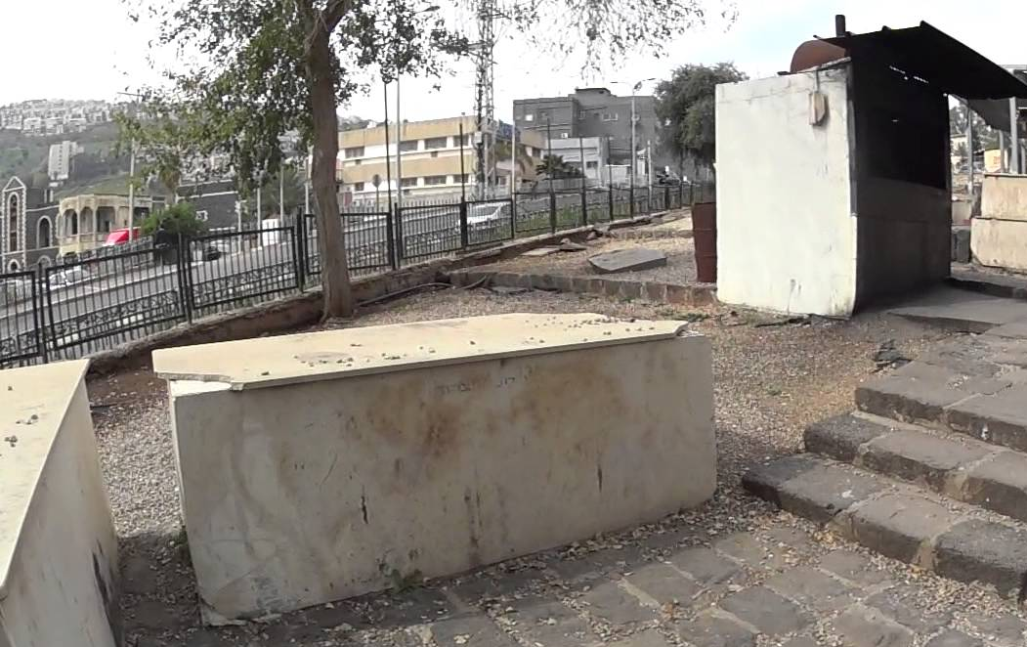
מקרה נוסף של ליקוט עצמות מאוחר היה בשנות ה50 (של המאה ה20): נערכו חפירות בקבר הרמב"ם, גורמים מהמגזר החרדי לא הסכימו לקבל את העובדה הנ"ל וערכו הפגנות. תוך כדי החפירות פגע טרקטור בקברו של השל"ה (הרב ישעיה הלוי הורוביץ המכונה שני לוחות הברית, מגדולי רבני אשכנז במאה ה17), נהג הטרקטור ברח במהירות כנראה כפחד ממה שעלול לקרות. חרדים עבדו במשך כמה שבועות בליקוט העצמות המפוזרות וקבורתן בסמוך לקבר הרמב"ם.
יש בהיסטוריה היהודית המוקדמת יותר עוד רעיון שמבוסס על ליקוט עצמות ודומה לחוקי הקבורה המודרניים בעולם המערבי: "מאספת עצמות", יש אתר ארכאולוגי בירושלים שמכונה "כתף הינום" בו ממש מערות שאליהן זרקו עצמות אחר הליקוט וכתובת של ברכת הכהנים שאנו מכירים. אתר נוסף שבו אפשר לראות שיטת קבורה דומה הוא בחצר המנזר הנוצרי סט-אטיין בצפון ירושלים. הארכאולוג גבריאל ברקאי טען בעבר שהמושג "נאסף אל אבותיו" שמוזכר במקומות רבים בתנ"ך מתייחס לבורות אלו אך חזר בו כשנתקל בפסוקים כמו: "אֲנִי נֶאֱסָף אֶל עַמִּי, קִבְרוּ אֹתִי אֶל אֲבֹתָי" (בראשית מט כט) שלטענתו מוכיחים שהאספה קדמה לקבורה ולכן אין לה קשר לליקוט עצמות.
כשהאפשרות עלתה לפני כשנה בכנס הלכתי העלה רונן בן־יאיר, חבר בוועדת עמותת קדישא בירושלים קושי הלכתי שיש בנהיגה במנהג: מותר לפתוח את הקבר רק אחרי שהעצמות מתאכלות (מסכת שמחות יב ז) ואם מאמינים שבשר צדיקים לא מתכלה (ראו סיפור רבי אלעזר בן רבי שמעון, מסכת דרך ארץ זוטא פרק א שם מתוארים שבעה שלא שולטת בהם רימה ותולעה, משלי יד "ורקב עצמות קנאה" ומסכת שבת קנב:, הרב יעקב רוז'ה על שלושת הנערים) איך אפשר לפתוח קבר של משהו שיכול להיות צדיק? מכיוון שהמנהג מופיע בכל כך הרבה מקורות יהודיים (הסימן האחרון בשולחן ערוך, ערוך השולחן וכו' ) ובמסכת שמחות פרק יב אפילו מופיע: "אמר רבי אלעזר בן רבי צדוק, כך אמר לי אבא בשעת מיתתו, בני, בתחילה קברני בביקעה, ובסוף לקט את עצמיי ותנם בדלוסקמא (בשו"ע מביא 'ארזים'), ואל תלקטם בידך (בשו"ע מביא שלא יהיו בזיויות בעיניך), וכן עשיתי לו" אפשרי שרבי צדוק יעיד על עצמו: "אני לא צדיק" אבל לא נשמע לי הגיוני שבן יעיד על אביו (שהיה רב): "הוא לא צדיק". בנוסף, נתינת היתר קולקטיבי בתקופת בית שני לקבור כל מת פעמיים ובכך להכפיל את מספר מקרי ההיטמאות למתים לא אפשרית למעשה שמנוגד להלכה.
כמו שציינו קודם יש המון סוגיות הלכתיות על ליקוט העצמות: צריך לקרוע על כל מי שקורעים בשעת קבורתו גם בשעת ליקוט עצמות (שמחות יב ג), לא מלקטים אחרי חשכה (שם ד), שבוע הבן המכונה: 'שולם זוכר' קודם לליקוט עצמות (שם ה), לפי ר' יוחנן בן נורי אפשר ללקט עצמות של שני מתים ביחד אם עושים זאת בצורה מסודרת (שם ח), בשונה מקבורה לא עומדים בשורה אבל כן מנחמים את עצמם, לא אומרים קינה אבל אומרים קילוסים (שולחן ערוך יורה דעה תג ג), המלקט עצמות של אדם קרוב אליו או לא - פטור מכל המצוות האמורות בתורה ואינו יכול להחמיר ולקיימן (שם ט) ועוד סוגיות רבות.
הצעה לחדש את המנהג עלתה בגוש עציון לפני כמה שנים בתמיכת הרב רפאל אוסטרוף. אז הרב יעקב רוז'ה, חבר מועצת הרבנות הראשית, רב ארגון זק"א ומומחה בתחום הקבורה וזיהוי החללים אמר שצריך הסכמה גורפת של הרבנים אבל הוא עצמו אינו פוסל את הרעיון.
בעיה פרקטית שאפשר להבין מהמשנה של רבי אלעזר זן רבי צדוק היא מחלות, חיידקים וזיהומים שיעברו במקרה שישראל יגעו בידיהם בעצמות - לפני שהיה מכשור כמו של היום חלק מהרופאים שנתחו גופות מתו מזיהומים והם נתחו גופות חיות - עם בשר.
אז כמה מקום אפשר לחסוך אם עוברים לליקוט עצמות?
במקורות:
"המוכר מקום לחבירו לעשות לו קבר, וכן המקבל מחבירו לעשות לו קבר, עושה תוכה של מערה ארבע אמות על שש, ופותח לתוכה שמונה כוכין: שלשה מכאן ושלשה מכאן ושנים מכנגדן, וכוכין - ארכן ארבע אמות ורומן שבעה ורחבן ששה. רבי שמעון אומר, עושה תוכה של מערה שש אמות על שמונה, ופותח לתוכה שלשה עשר כוך, ארבעה מכאן וארבעה מכאן ושלשה מכנגדן ואחד מימין הפתח מ ואחד מן השמאל" (משנה, בבא בתרא ו ח)
המוכר מקום לחבירו לעשות לו קבורה או המקבל מחבירו לעשות לו קבורה עושה מערה ופותח לתוכה שמונה קברים שלשה מכאן ושלשה מכאן ושנים מכנגד הנכנס למערה מדת המערה ארבע אמות על שש וכל קבר וקבר ארבע אמות אורך ורחב ששה טפחים ורום שבעה נמצא בין כל קבר וקבר שמן הצדדין אמה ומחצה ובין השנים האמצעיים שתי אמות. (רמב"ם, הלכות מכירה כא ו)
הרמב"ם מחשב שבתוך המערה יש מקום שלעניות דעתי בו ארעה הקבורה הראשונה, לאח"כ נקברו בכוכים. כל מערה עם שמונה קברים תופסת 24 אמות רבועות (3 מטרים - 2 מטרים = 6 מ"ר) וכל קבר תופס ברוטו: (כולל החלק שלו במעבר והמקום הקבורה הראשונה) 0.75 מ"ר.
לדעת רבי שמעון ב48 אמות רבועות (3 מטרים -4 מטרים = 12 מ"ר) וכך כל קבר תופס בסה"כ 0.92 מ"ר אך הרמב"ם לא פסק הלכה כמותו.
כמו שראינו קודם לכן בקבורת השדה הנהוגה כל קבר תופס כ3.7 מ"ר, אז אפשר לחסוך כמעט פי חמש מהשטח מבלי לעבור לקבורה בקומות.
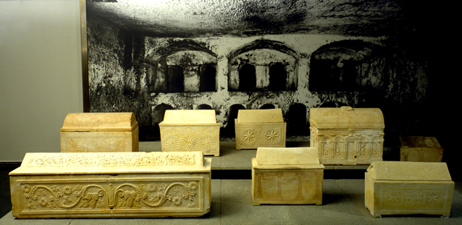
בארכיאולוגיה ובמחקר העכשווי:
במוזיאון ישראל מוצגות גלוסקמות יהודית מתקופת הבית השני, מצוין שהרוחב של הקטנות בהן הוא 58 ס"מ אז מפני שהן מלבניות השטח שלהן קטן מ0.33 מ"ר. קטן פי 10 מקבורות השדה הנהוגות כיום.
בימנו הגודל המינימלי צריך להיות (בהנחה שאנחנו לא רוצים לשבור עצמות) מספיק גדול כדי להכיל את כל העצמות ובכללן את עצמות האגן ואת עצם הירך.
לקבורה בשיטת ליקוט העצמות יש יתרון נוסף: הקבורה המשפחתית. למה זה טוב?
- אם ברוב המקרים אחרי פחות משישים שנה, קברים מפסיקים להיות מבוקרים, כשכל נפטר מאותה משפחה נקבר בחלקה ימשיכו להגיע לקברים (בשביל נפטרים אחרים) זמן ארוך יותר.
- קבורה משפחתית מייצרת מקום משמעותי ייחודי לאותה משפחה ומאפשרת קצת יותר פרטיות.
- בשיטה זו תהיה חזרה לנוהג מימי המקרא והנביאים המתואר בפסוקים כמו: "וְגַם כָּל-הַדּוֹר הַהוּא נֶאֶסְפוּ אֶל-אֲבוֹתָיו." (שופטים ב', י')

בכתבה שפורסמה במוסף שבת על ידי יאיר פורסטנברג ויעקב קרויזר הוסבר שהתלמוד הבבלי (מועד קטן ה ב) מזהיר מגידול לא הכרחי בשטח המוקדש לקבורה ושכדי להחזיר את המנהג צריך שהמשרד לשירותי דת יספק רישיון לחברה קדישא ויצור נוהל להעברת העצמות לאחר שנה.

רציתי במסגרת הפן היצירתי בתחרות לצרף קטע שכתבתי בנושא:
בישראל נפטרים רבבות מן העולם
אתם יודעים מה יהיה אם נקבור את כולם?
הערים מיושבות אז זה יהיה מסביב
וכך נבנה כל שנה עוד תל אביב
תגידו- אפשר לעבור לקבורה בקומות
אבל אסביר למה עדיף ליקוט עצמות
ראשית, זו המסורת כך קברו האבות
לפי משפחות, בתוך רחבות
שנית: הניצולים, הריהם הילדים
יישארו כך יותר מלוכדים
כשיש אחרי שנה עוד אבל נוסף
ונפגשים ביותר אזכרות - ערך מוסף
אז איך נחולל כזה שינוי?
כדי צריך לעצור את הבינוי
צריך להעלות את הנושא לכותרות
ולחייב פוליטיקאים להציב מטרות

הביטוח הלאומי – לוח פטירות לפי קבוצת אוכלוסייה
ויקיפדיה - קבורה
אתר הכנסת – מצוקת הקבורה בגוש דן
ישראל היום – קוברים את הספק (על הקבורה הרוויה)
כלכליסט – שטח מת
הארץ - לא עמוק ולא באדמה, העולם מתחיל להיפרד מהקבורה
ויקיפדיה - גלוסקמה
האוניברסיטה העברית – הודעה לעיתונות על פתיחת הגן הבוטני
ויקיפדיה – מערת ניקנור
ויקיפדיה - חורבת מדרס
אנציקלופדיה יהודית דעת – ר' ישעיה הלוי הורוביץ
ויקיפדיה – קבר הרמב"ם
ויקיפדיה - כתף הינום
מטח - מנהגי קבורה בתקופת המקרא
mynet ירושלים - יוזמה מהפכנית: עצמות הנפטר יוצאו מהקבר
ערוץ 7 - לא היו כל סימני התעללות בגופות
ד"ר דורית גד - קבורה יהודית שניה: ליקוט עצמות
גלי צהל - מי רוצה שניקבר בתיבות?
ויקיפדיה - הרב יעקב רוז'ה
מוזיאון ישראל – גלוסקמות יהודיות
מוסף שבת – מתים באויר

